│
│
│
学院 │
│
专业 │
│
_____ 级________班 │
装
姓名_________________│
│
学号_________________│
│
│
│
│
│
订
│
│
│
│
│
│
│
│
线
│
│
│
│
│
│
│
│
│
│
│
│
│
│
│
│
│

辽宁大学2016－2017学年第一学期期末考试
UML与软件设计模式 试卷

试卷说明：本试卷适用于信息学院2014年级软件工程专业学生
开卷，考试时间 120 分钟，试卷满分 100。

题号 | 一 | 二 | 三 | 四 |  |  |  | 总分
题分 | 30 | 20 | 20 | 30 |  |  |  | 核分人
得分 |  |  |  |  |  |  |  | 复查人

得分 | 评卷人 | 复查人

一、名词解释（每题3分，共30分）

- 用例
描绘一个系统外在可见的需求情况，是代表系统中各个项目相关人员之间就系统的行为所达成的契约。

2．关联关系：是一种结构关系，它指明一个事物的对象与另一个事物的对象间的联系

3．接口：描述了类或组件对外提供的抽象操作

- 对象：代表一个单独的、可确认的物体、单元或实体，它可以是具体的也可以是抽象的，在问题领域里有确切定义的角色。

- 交互图：描述对象之间的关系以及信息传递的图

- 泳道
把活动图中的活动划分为若干组，并将划分的组指定给对象，这些对象必须履行该组所包括的活动，它能够明确地表示哪些活动是由哪些对象完成的。

- 事件驱动
根据当前事件,以及对以前事件的响应的结果决定对当前事件的响应的软件对象的动态行为

- 状态机
用于描述一个对象在其生存期间的动态行为，表现为对象响应事件所经历的状态序列以及伴随的动作

- 部署图
描述了一个系统运行时的硬件节点、在这些节点上运行的软件构建将如何运行以及他们将如何彼此通信的静态视图。

- 边界类：一种用于对系统外部环境与其内部运作之间的交互进行建模的类。这种交互包括转换事件，并记录系统表示方式（例如接口）中的变更。

│
│
│
│
│
│
│
│
装
│
│
│
│
│
│
│
订
│
│
│
│
│
│
│
│
线
│
│
│
│
│
│
│
│
│
│
│
│
│
│
│
│
│

得分 | 评卷人 | 复查人
二、简答题（每题5分，共20分）

- UML中的交互图有两种，分别是顺序图和协作图，请分析一下两者之间的主要差别和各自的优缺点。

答：协作图可视化地表示了对象之间随时间发生的交互，它除了展示对象之间的关联，还显示出对象之间的消息传递。与顺序图一样，协作图也展示对象之间的交互关系。
顺序图强调的是交互的时间顺序，而协作图强调的是交互的语境和参与交互的对象的整体组织。
顺序图按照时间顺序布图，而协作图按照空间组织布图。
顺序图可以清晰地表示消息之间的顺序和时间关系，但需要较多的水平方向的空间。
协作图在增加对象时比较容易，而且分支也比较少，但如果消息比较多时难以表示消息之间的顺序。

- 教师在线答疑系统有4个组件：教师客户端程序、学生客户端程序、白板程序、通信协议。其中，教师客户端、学生客户端都要依赖于白板程序以及通信协议。 画出该系统部署图。

答：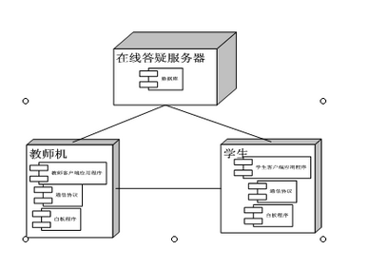

3、简述统一建模语言(UML)
统一建模语言(UML)是一种绘制软件蓝图的标准语言。可以用UML对软件密集型系统的制品进行可视化
详述和文档化。UML是一种定义良好、易于表达、功能强大且普遍适用的可视化建模语言（1分）。它融入了软件工程领域的新思想、新方法和新技术。它的作用域不限于支持面向对象的分析与设计（1分），还支持从需求分析开始的软件开发的全过程（1分）。UML的作用就是用很多图从静态和动态方面来全面描述我们将要开发的系统（2分）。

4、什么是用例图？用例图有什么作用？
定义：
由参与者（Actor）、用例（Use Case）以及它们之间的关系构成的用于描述系统功能的图成为用例图。（2分） 作用：
用例图是从软件需求分析到最终实现的第一步，它显示了系统的用户和用户希望提供的功能，有利于用户和软件开发人员之间的沟通（1分）。用例图可视化的表达了系统的需求，具有直观、规范等优点，克服了纯文字性说明的不足（1分）。用例方法是完全从外部来定义系统的，它把需求和设计完全分离开来（1分），使用户不用关心系统内部是如何完成各种功能的。

│
│
│
│
│
│
│
│
装
│
│
│
│
│
│
│
订
│
│
│
│
│
│
│
│
线
│
│
│
│
│
│
│
│
│
│
│
│
│
│
│
│
│

得分 | 评卷人 | 复查人
三、分析题（每题10分，共20分）
1、 看图回答问题

(1) 该图是什么图，其中的矩形框表示什么？ (2) 该图描述了怎样的情形
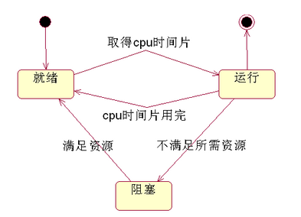

状态图，表示就绪，运行，阻塞状态；
线程运行的基本流程如下：
当线程准备运行时，进入就绪状态，如果获得cpu时间片，就转入运行状态，运行正常结束，进入结束状态，如果在运行过程中，cpu时间片用完后还没有完成任务，就进入就绪状态，等待再次得到cpu时间片，如果线程在运行过程中，不满足所须资源，就进入阻塞状态，处于阻塞状态的线程得到相关资源后，进入就绪状态，依次循环。

2、网络的普及带给了人们更多的学习途径，随之而来的管理远程网络教学的“远程网络教学系统”诞生了。
“远程网络教学系统”的功能需求如下：
● 学生登录网站后，可以浏览课件、查找课件、下载课件、观看教学视频。
● 教师登录网站后，可以上传课件、上传教学视频、发布教学心得、查看教学心得、修改教学心得。  系统管理员负责对网站页面的维护、审核不合法课件和不合法教学信息、批准用户注册。
- 学生需要登录“远程网络教学系统”后才能正常使用该系统的所有功能。如果忘记密码，可与通过“找回密码”功能恢复密码。请画出学生参与者的用例图。
- 教师如果忘记密码，可以通过“找回密码”功能找回密码。请画出教师参与者的用例图。

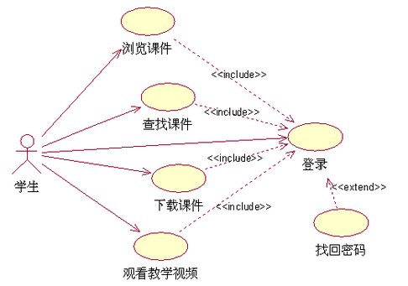

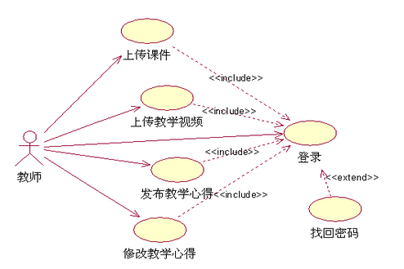

│
│
│
│
│
│
│
│
装
│
│
│
│
│
│
│
订
│
│
│
│
│
│
│
│
线
│
│
│
│
│
│
│
│
│
│
│
│
│
│
│
│
│

得分 | 评卷人 | 复查人
四、论述设计题（每题15分，共30分）

1、图书管理系统功能性需求说明如下:
 图书管理系统能够为一定数量的借阅者提供服务。每个借阅者能够拥有唯一标识其存在的编号。图书馆向每一个借阅者发放图书证，其中包含每一个借阅者的编号和个人信息。提供的服务包括：提供查询图书信息、查询个人信息服务和预定图书服务等。
 当借阅者需要借阅图书、归还书籍时需要通过图书管理员进行，即借阅者不直接与系统交互，而是通过图书管理员充当借阅者的代理和系统交互。系统管理员主要负责系统的管理维护工作，包括对图书、数目、借阅者的添加、删除和修改。并且能够查询借阅者、图书和图书管理员的信息。 可以通过图书的名称或图书的ISBN/ISSN号对图书进行查找。 回答下面问题：
1) 该系统中有哪些参与者?（3分）
2) 确定该系统中的类，找出类之间的关系并画出类图 （6分）
3) 画出语境“借阅者预定图书”的时序图（6分）

答：1）借阅者 图书管理员 系统管理员
2）用户类、用户角色类、图书类、预定类、借阅类、书目类
6个类每2个1分，6个关系 每2个1分
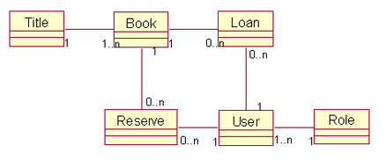

3）每两个时序3分
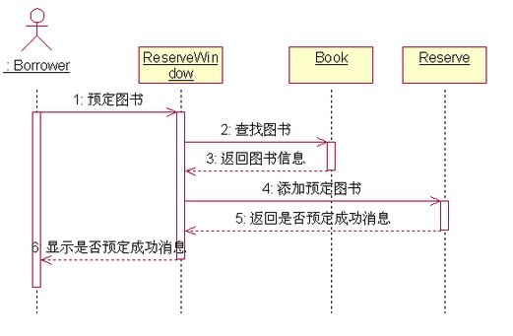

.

2、选择学习完本课程后你印象最深的一项UML设计方法，简要阐述此方法的特点和功能。

开放试题，无固定答案！

